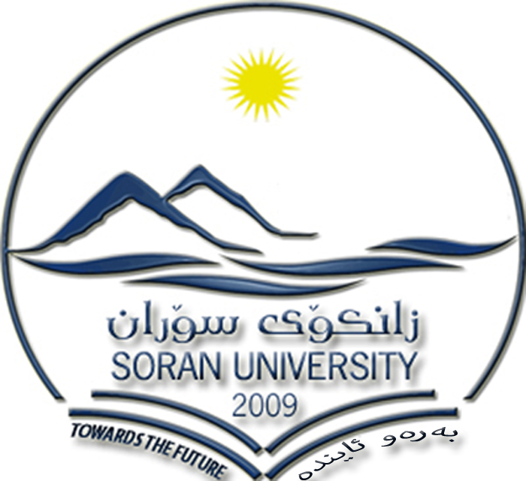
حكومةتي هةريَمي كوردستان ــ عيراق
وةزارةتي خويَندني بالاَ و توويَذينةوةي زانستي
سةرؤكايةتي زانكؤي سؤران
فاكةلَتي زانست
بةشي ماتماتيك
حكومة اقليم كوردستان ــ العراق
وزارة التعــليم العــالي والبحث العــلمي
رئاســة جامعة سوران
فاكلتى العلوم
قسم رياضيات

Kurdistan Regional Government-Iraq/ Ministry of Higher Education and Scientific Research
Presidency of Soran University - Faculty of Science

ذمارة: 228 رِيَكةوتي : 2 / طةلآريَزان / 2711 كوردي رِيَكةوتي: 24 /10 / 2011 زايني

بؤ بةرِيَز/ بةرثرسى تؤمار
ب/ هؤشياركردنةوةى قوتابيان
سلآوو رِيَز ...
لةبةرئةوةى ئةو قوتابيانةى كة ناويان لة ليستى هاثيَض دا هاتووة رِاددةى نةهاتنيان طةيشتؤتة قؤناغى هؤشياركردنةوة بؤية داوا لةبةرِيَزتان دةكةين بة ئاطاداركردنةوةى ناوبراوان

لةطةلَ رِيَزدا...

سةرؤكى بةشى ماتماتيك بة وةكالةت

